迪士尼2019年总票房突破100亿美元又是魔法的一年
核心提示：2019年，无疑是迪士尼在96岁高龄时的又一个高光时刻。12月9日，迪士尼宣布，旗下出品电影当年总票房突破100亿美元——这也是世界影史上，首次有单个电影公司的年度票房站上百亿的巅峰。

2019年，无疑是迪士尼在96岁高龄时的又一个高光时刻。

12月9日，迪士尼宣布，旗下出品电影当年总票房突破100亿美元——这也是世界影史上，首次有单个电影公司的年度票房站上百亿的巅峰。

而在这一年全球所有票房达到“十亿美元级”的电影中，只有华纳出品的《小丑》和迪士尼没关系，剩下6部《复仇者联盟4》（27.98亿美元）、《狮子王》（16.6亿美元）、《惊奇队长》（11.3亿美元）、《玩具总动员4》（10.7亿美元）、《阿拉丁》（10.5亿美元）、《冰雪奇缘2》（12.18亿美元）皆为迪士尼麾下。

▼ 2016年至今，迪士尼已经稳居六大电影公司之首

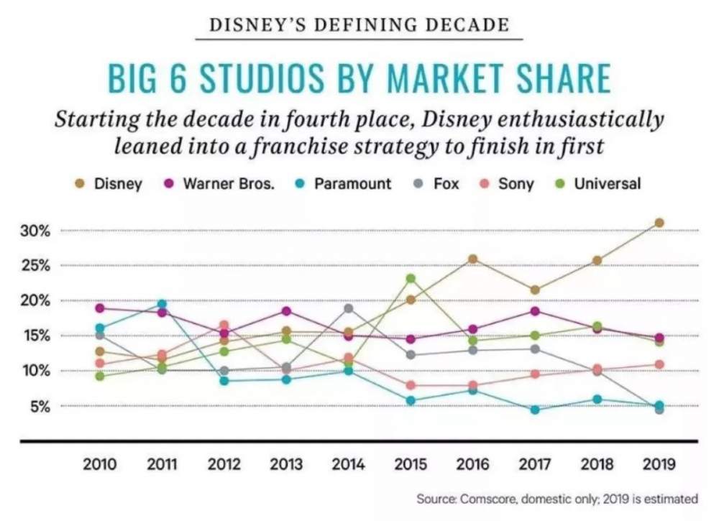
数据来源：漫威饭，国泰君安证券研究

更夸张的是，如果算上新近被迪士尼收购的20世纪福斯，迪士尼2019年在北美地区的票房占有率已经接近40%，几乎是华纳、环球和索尼相加之和。

而迪士尼的势力范围又岂止是电影行业。

从主题公园到衍生品出售，从流媒体到IP授权，迪士尼是当之无愧的全球传媒王国。

所有的商业成功，都有迹可循。而我们更感兴趣的是，迪士尼作为一个货真价实的百年老店，为何依然能推出冰雪奇缘里的艾莎公主这样受到全世界小朋友喜爱的动漫形象？而去年在中国首破50亿人民币票房的动画电影《哪吒之魔童降世》，以及近期在网络上引起轰动的B站跨年晚会，又是否是中国传媒巨头崛起的信号？

本期国泰君安《品牌的力量》专题，我们联合国泰君安社服团队，聚焦娱乐巨头迪士尼，复盘它的百年浮沉史。

01 发现机会，不断创新，迪士尼崛起的秘密

合鲸资本合伙创始人熊三木曾如此描述为何中国文娱产业可能正面临和美国产业爆发时相同的机遇：

在经济下行期，美国娱乐巨头迪士尼迎来了其快速发展。它让心情郁闷的美国人只用花10美分，就能够在电影院里面享受很长时间的娱乐服务。

上一个20年代末，美国深陷金融危机。然而电影产业却由此迎来大爆发，尤其是迪士尼，以制造快乐为宗旨，抓住了大众在沮丧时需要快乐的大好时机，成为当时一片灰暗的美国经济中仅存的一抹亮色。

要剖析迪士尼当年的成功，创新是不得不提的重要原因——

当所有公司都在埋头制作无声动画片的时候，华特开创性地在卡通片《蒸汽船威利》中运用了声音，米老鼠从此一鸣惊人。

在彩色影片还停留在小范围试验的阶段，华特又独具慧眼的将彩色影片首次运用到动画片中，制作出了迪士尼公司第一部奥斯卡金像奖电影《花与树》。

而在动画片只是作为八分钟的配角、所有人都认为没人愿意花80分钟去看一部动画片的时候，华特打破陈规，打造了一部为动画领域翻开了崭新篇章的《白雪公主和七个小矮人》。

凭借这一系列的创新之举，迪士尼电影声名大噪。

▼迪士尼不断创新的战略
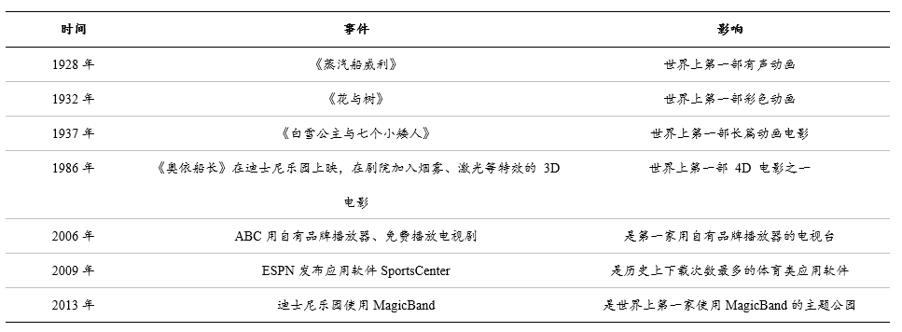

资料来源：国泰君安证券研究

到了40年代-50年代间，由于第二次世界大战爆发，当时受欢迎的影片大多为表现爱国热情的影片，而迪士尼的动画电影也在这个时期遇到了瓶颈。

而在二战后，“婴儿潮一代”出生，大众传媒重回娱乐时代，华特发现大量慕名去好莱坞游玩的人都希望可以见到明星，而他们总是失望而归。在这种情况下，他及时转变策略，1955年，全世界第一个迪士尼乐园——加州迪士尼乐园成立。

迪士尼乐园的出现是公司又一次创新战略的重大成功，并为日后迪士尼成为娱乐传媒王国打下坚实的基础。

02 “灭霸”式并购，迪士尼称霸的诀窍

时间快速来到2019年3月18日，迪士尼宣布收购20世纪福斯影业，将其旗下的福斯影业、福斯电视部门、FX有线频道、国家地理频道等资产纳入怀抱。

这不是迪士尼第一次大手笔收购竞争对手。

事实上，这是迪士尼继皮克斯动画、漫威工作室和卢卡斯电影之后的第四笔影业收购。

2006年、2009年和2012年，迪士尼分别以74亿美元、42亿美元和41亿美元收购了皮克斯动画、漫威工作室和卢卡斯电影公司，这让迪士尼拓展了男孩市场和成人市场，极大的丰富了迪士尼电影IP资源链——老的动画IP归属皮克斯接班，而真人电影方面，漫威的超级英雄系列和卢卡斯的星战系列都是全球内最著名的科幻系列IP。

▼迪士尼旗下拥有诸多著名制作团队


数据来源：国泰君安证券研究

以皮克斯为例，它是由苹果创始人乔布斯联合卢卡斯电脑动画工作室的埃德和约翰共同创立。

早在1991年，皮克斯就开始了与迪士尼的合作。1995年，由皮克斯制作的全球第一部全电脑动画长片《玩具总动员》上映，全球票房达到3.6亿美元。2003年和2004年制作的《海底总动员》与《超人总动员》也是动画电影的里程碑式的作品。

2006年，迪士尼耗资以74亿美元换股形式获得皮克斯40%股份成为最大股东后，随后推出的《玩具总动员3》成为第一部全球票房超过10亿美元的动画电影。

▼1995-2015年皮克斯动画长片票房及业绩表现抢眼
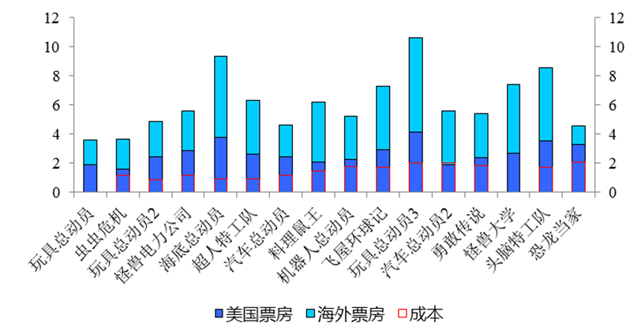

数据来源：Box Office Mojo、国泰君安证券研究

而另一个成功收购对象漫威则是美国两大漫画巨头之一。

早期，漫威的电影版权主要授权给第三方，但基于漫画改编的电影即使热卖，漫威的票房分成也很低，其在1996年成立子公司从事影视创作。

由于迪士尼几乎所有业务都与动画内容密切相关，而蜘蛛侠等超人英雄形象又与米老鼠等童卡通形象形成一定的竞争关系，收购漫威不但能抵消这种威胁，还能将漫威拥有的5000多个漫画角色来扩充无形资产，为未来获得大量长期增长和价值创造更多机会。

▼1998-2015年漫威影片票房及业绩表现出众

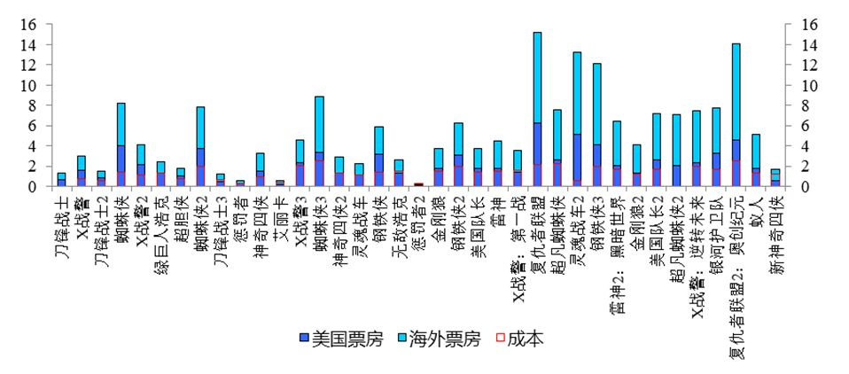

资料来源：Box Office Mojo, 国泰君安证券研究

最后一个收购对象卢卡斯则是占据了美国科幻影史上王牌地位的影业公司。1977年，卢卡斯的史诗级大作《星战1》上映，全球票房高达7.7亿美元，卢卡斯影业也在之后的几十年培养了大批的“星战迷”。

1977-2012年，星战系列诞生35年的制作总投入约4亿美元，而全球票房收入达到44亿美元，衍生品收入超过200亿美元。

在皮克斯和漫威之后，收购卢卡斯有助于迪士尼在科幻领域的拓展，丰富其在影视类型方面的布局。

▼1977-2015年卢卡斯影片票房及业绩表现较好

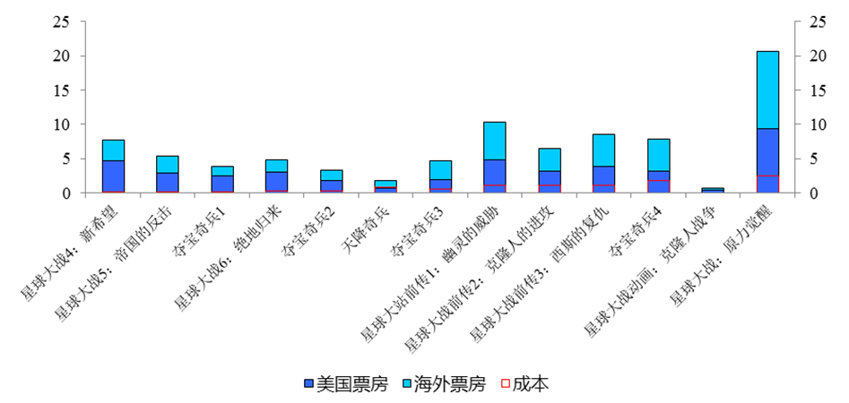

数据来源：Box Office Mojo、国泰君安证券研究

尽管这三笔收购共耗费迪士尼156亿美元，但显然物有所值。

各有所长的制作团队，再加上迪士尼原有的工作室，形成了迪士尼旗下影视娱乐板块群英荟萃、各有所长的格局，夯实了迪士尼影业的巨头地位。而精准的收购和良好的整合，也是迪士尼成就霸业的重要驱动因素。

03 11个大IP，撬动迪士尼过半营收的关键

始于IP，盛于IP，迪士尼公司可谓将IP利用到极致的典型。

从2015年财报来看，迪士尼旗下直接由IP带来的收入有主题公园（30.8%）、影视娱乐（14%）、消费品（8.6%）和互动媒体（2.2%）——可以说IP撬动了迪士尼过半的营业收入。

▼迪士尼旗下系列IP资源丰富

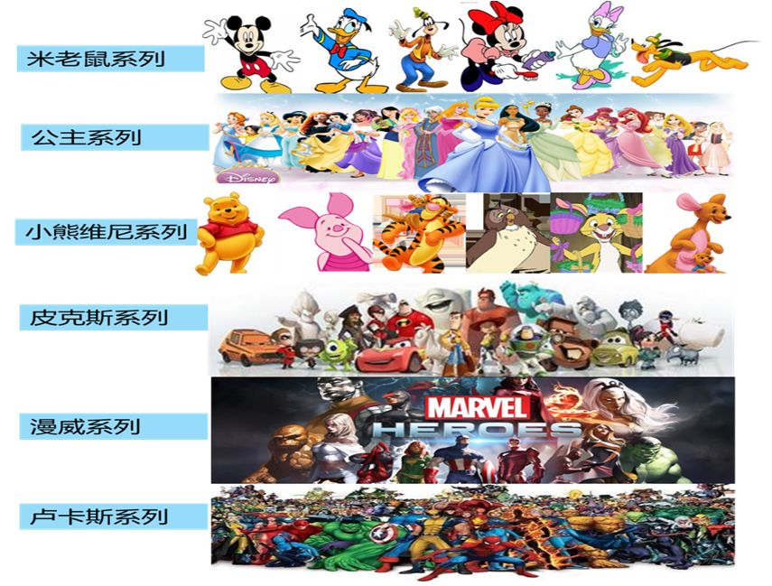

数据来源：搜狐娱乐
▼迪士尼年销售收入，超过10亿美元的品牌众多
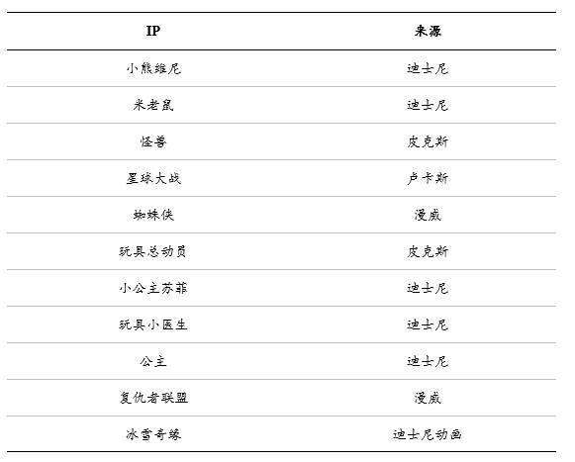

数据来源：公司公告、国泰君安证券研究

2013年11月上映的《冰雪奇缘》在全球掀起了冰雪狂潮，在全球市场收获了12.8亿美元的票房，一举拿下动画片电影史上票房冠军，同时斩获了2013年度金球奖、安妮奖、奥斯卡最佳动画唱片等大奖。

而《冰雪奇缘》对迪士尼2014年的收入也产生了巨大影响，CEO罗伯特·艾格在2014年财报开篇《致股东的一封信》中特别提到《冰雪奇缘》的贡献：

在《冰雪奇缘》全球票房佳绩的推动下，迪士尼服务类收入增长了30亿美元，达到400.2亿美元。

▼冰雪奇缘带动公司利润大幅增长
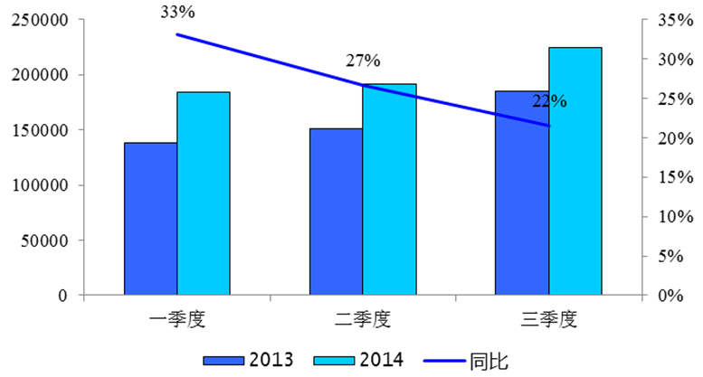

数据来源：公司公告、国泰君安证券研究

我们以《冰雪奇缘》的空前成功窥见迪士尼由IP带动全产业链的盈利模式——轮次收入模式。

▌# 第一轮收入：影片票房

迪士尼强大的IP创造能力和开发能力是迪士尼全产业链的核心。《冰雪奇缘》于2013年11月上映，2014年7月下映，历时238天。在全美获得4亿美元票房，全球12.8亿美元票房，而《冰雪奇缘》的制作成本仅为1.5亿美元。

仅这部影片本身，就为迪士尼带来了超过10亿美元的利润。

▼冰雪奇缘全球票房表现
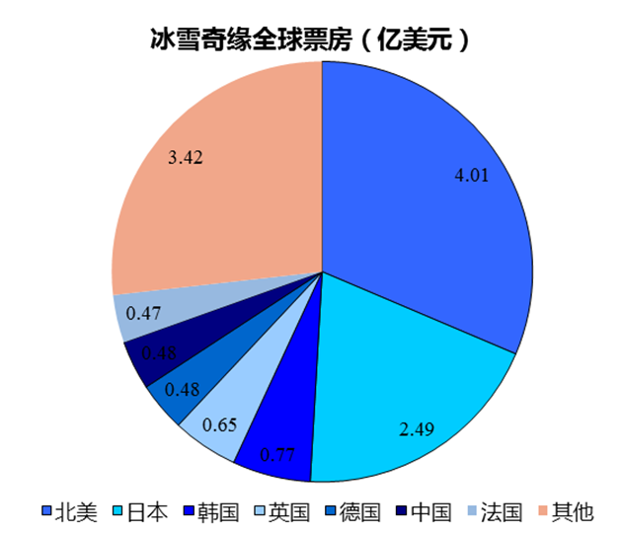

数据来源：Box Office Mojo、国泰君安证券研究

▌# 第二轮收入：DVD和付费电视/网站

迪士尼国内及全球家庭娱乐发行通常在每个市场影院发行的3-6个月之后。

家庭娱乐发行一般会以物理形态（DVD及蓝光）还有电子格式发行。

《冰雪奇缘》DVD美版于2014年3月18日正式推出（影院全球上映后108天，约4个月）。根据亚马逊显示，《冰雪奇缘》蓝光DVD上架首周，销量就达到了716万张，年度DVD+BD（蓝光DVD）总销量达到1826.5万套，又为迪士尼带来了3.38亿美元收入。

▼DVD和付费电视/网站为迪士尼第二轮收入来源

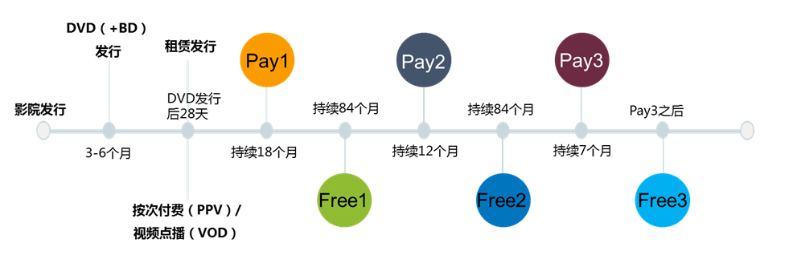

数据来源：公司年报、国泰君安证券研究

▌# 第三轮收入：将IP元素融入主题公园

迪士尼每上映一部电影，都会在迪士尼乐园增加新的电影角色。

《冰雪奇缘》的大热，也使得以“冰雪奇缘”为主题的景点先后登陆各个迪士尼乐园。

2014年在洛杉矶迪士尼乐园，加入了覆盖着冰雪的“冰雪奇缘”小屋和会说话的雪宝。而在传统节目花车巡游中，《冰雪奇缘》主人公也率先亮相。此外，2014年11月初起的每个夜晚，动画片的主人公艾莎将会使用她的魔力将迪士尼招牌的灰姑娘城堡变成冰雪宫殿。

这一系列的冰雪元素都大大增加了迪士尼乐园的入园率。

2014财年主题公园及度假村方面的收入增长了7%，其中美国本土收入增长8%，平均每位顾客的消费增长了5%，游客数量增长了2%。

▼ 迪士尼乐园加入冰雪主题活动&《冰雪奇缘》主人公率先亮相花车巡游

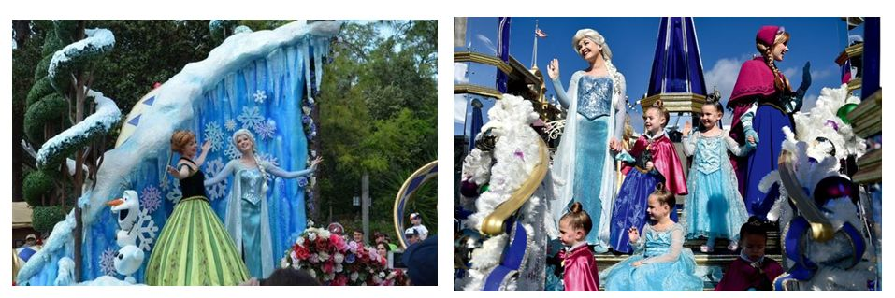

数据来源：搜狐娱乐

▌# 第四轮收入：衍生商品

1、消费品：《冰雪奇缘》对消费品板块贡献显著， 2014财年迪士尼授权和出版部分的收入增长了13%，零售及其他部分的收入增长了11%。

除了传统的消费衍生品，迪士尼还为《冰雪奇缘》发布了16款全新的冰雪奇缘主题食品以及医疗保健品，包括新鲜的水果和葡萄、果汁、酸奶、家用OK绷甚至是牙线。

女主角艾莎公主娃娃在美国销售收入达到2600万美元。电影中主人公安娜和艾莎所穿的“公主裙”一共在全美卖出300万条，每条售价149.95美元，为迪士尼创造了约4亿美元的收入。

2、主题游戏：《冰雪奇缘》大获成功之后，迪士尼随即就在智能手机、平板以及社交网络等平台开发相关游戏《冰雪奇缘：缤纷乐》，在苹果App Store下载量进入前十名。2014财年迪士尼的游戏收入从8.12亿美元增长到10.56亿美元，增长了2.44亿美元，主要是因为《冰雪奇缘》周边游戏带动单机游戏的销售收入增长了24%，社交网络游戏及手机游戏增长了10%。

3、音乐原声大碟：《冰雪奇缘》原声大碟自2013年12月28日起连续39周都排进公告牌排行榜（Billboard）前十名，更是以非连续13周冠军的成绩打破了此前由《狮子王》在1994年创下的动画片原声大碟位居榜首10周的记录，成为历史上获得最多冠军位置的动画片原声大碟——当然，狮子王也是属于迪士尼的。

《冰雪奇缘》原声大碟以破千万的销量成为2014年最畅销专辑，按照每张专辑10美元的价格计算，《冰雪奇缘》原声大碟将为迪士尼带来超过1亿美元的收入。

4、百老汇舞台剧：迪士尼宣布将在2018年春季将《冰雪奇缘》搬上百老汇舞台，这样又可以通过门票来赚取收入。此前，迪士尼已经把热播的动画电影《狮子王》、《美女与野兽》等搬上了舞台。其中《狮子王》在百老汇上映将近20年，门票总收入已经超过62亿美元，年收入超过3亿美元。

▼冰雪奇缘打造了IP消费品收入模式

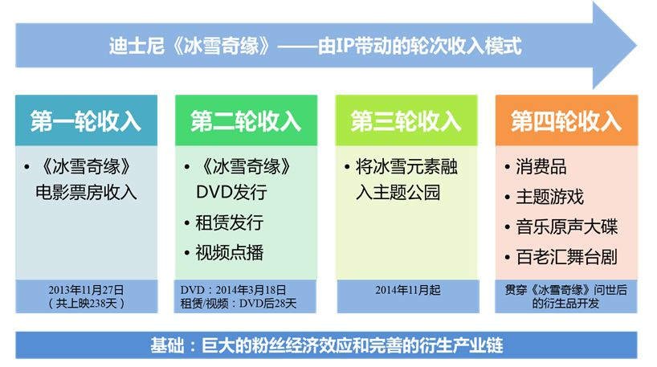

数据来源：国泰君安证券研究

▌# 第五轮收入：系列电影票房收入

现在电影市场的一大法宝就是系列剧——推出热门电影的续集，不但可以省下大笔的宣发费用，还能让电影IP经久不衰。而像冰雪奇缘这样的动画IP就更超值了，因为动画角色不会在拍摄续集时提出更高的薪资要求。

2019年上映的冰雪奇缘2在全球票房再次突破了10亿美元，不但成为迪士尼旗下今年第6部破10亿的影片，也成功的又一次唤醒了全球儿童对艾莎公主的喜爱之情。

就此，这个IP新一期的轮次收入可以再次展开了……

04 进军游戏，迪士尼的前舟之覆

不过光环之下，迪士尼的发展历程中也曾经走过弯路。

早期，迪士尼只通过品牌授权涉足游戏市场，例如，当一部新的电影即将上映，迪士尼就会跟一家游戏研发工作室和一家发行商联系，授权他们开发并发行电影的游戏版本。

由于面向游戏公司的品牌授权带来了巨大的成功，迪士尼决定加大投入，收购并成立自己的视频游戏团队。

▼迪士尼游戏业务发展迅猛
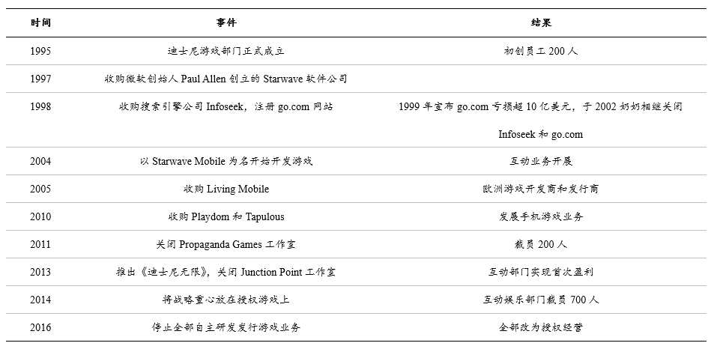

资料来源：国泰君安证券研究

但由于迪士尼公司管理层十分厌恶风险，他们擅长电影、电视剧等流程化产品的运作，而游戏烧钱快赚钱慢，且无法预测游戏产品的成功率，因此迪士尼的游戏项目始终不如人意，在05到15年的十年里，迪士尼收购并关闭了至少6个游戏工作室。

据公司财报显示，在过去几年时间里，迪士尼为视频游戏业务投入了数十亿美元但持续亏损，到了2014年才实现盈利，而扭亏为盈的原因主要是《迪士尼无限》市场表现尚可，但这款游戏也已经停止运营，且公司陆续关闭了几间此前收购的游戏工作室。

2016年，迪士尼宣布全部停止自主研发发行游戏业务，改为授权经营。

05 狙击Netflix进军流媒体，迪士尼的下一个野心

在过往90多年的发展中，迪士尼经历了数次商业更迭的挑战，也在不断收购新公司适应新时代的发展。

在互动媒体方面，迪士尼成立了DisneyFamily.com（2007）和Disney YouTube Channel（2011），购买了Hulu视频（2009）32%股权，并且向新媒体进行转型。

2009年，迪士尼斥资约3500万美元购得视频网站Hulu 29%股权，2012年由于Hulu赎回部分股东权益，其持股比例进一步增至32%。

Hulu的核心竞争力优势是背后NBC环球、FOX和ABC为其提供源源不断的正版影视剧在线播放，使其成为商业化最成功的视频网站之一。

▼hulu成为商业化最成功的视频网站之一
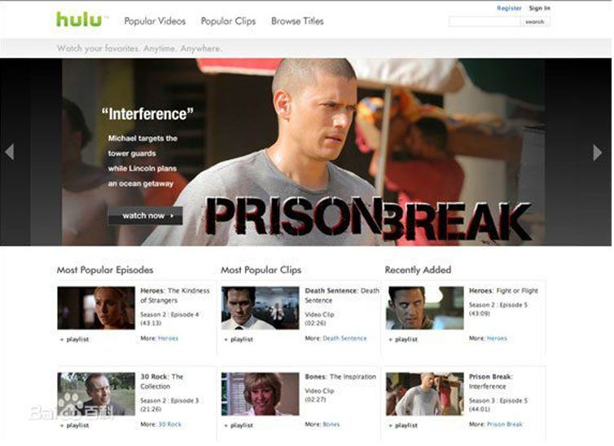
数据来源：hulu官网

2019年3月，在收购20世纪福斯的同时，迪士尼还顺手拿下其手中Hulu30%的股份，从而将手中Hulu股权增至60%，成为这家流媒体平台的大股东。

对于整个好莱坞来说，流媒体才是整个行业面临的最大威胁——从有线电视到院线，传统的发行渠道正在被Netflix颠覆。

人们去影院的次数正在减少，而在电视屏幕上，《权力的游戏》、《纸牌屋》这样的重磅巨制却越来越多。

因此，对于当下的迪士尼来说，流媒体平台“迪士尼+”才是头等大事。

2019年11月，迪士尼视频服务“迪士尼+”正式启动，并采取了对Netflix的进攻态势——迪士尼+服务的会员价格仅为7美元，相当于奈飞的一半左右。

在其他创新业务方面，2015年迪士尼与来自上海的华人文化领投了位于美国硅谷的VR企业Jaunt。而VR被认为是下一个改变人类生活很多方面的技术，尤其是影视业，相信VR技术将给整个影视娱乐行业带来颠覆性增长。

▼Jaunt是VR行业领先公司
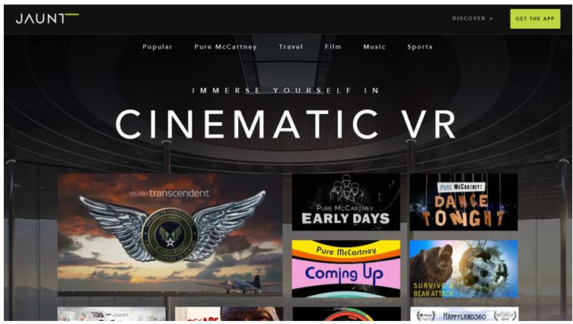

数据来源：Jaunt官网

同年，迪士尼两次投资了在年轻人中人气极高的新媒体Vice Media，Vice Media以各种“反主流”题材的视频在全世界的年轻人中流行，迪士尼两笔共 4 亿美元的投资获得了 VICE 10% 左右的股份。

▼Vice以各种“反主流”题材的视频，在全世界的年轻人中流行



数据来源：Vice官网

尽管这几笔布局未来的投资还未被证明是成功的，但迪士尼这种与时俱进的积极投资显示其作为超过90年的老牌企业的进取心。

▼ 一手影业院线，一手线上流媒体，进击的迪士尼



数据来源：漫威饭，国泰君安证券研究

在推出流媒体平台Disney+以及年度票房突破100亿美元之后，2019年12月11日，《时代》杂志的年度商业人物花落迪士尼CEO鲍勃·艾格。

在“颁奖词”中，《时代》杂志这样写道：

“过去12个月中，艾格以710亿美元的价格完成了对福克斯的收购，开设了两个星球大战主题公园，推出了Disney+流媒体服务，完全控制了Hulu，并发行了电影史上票房最高的电影《复仇者联盟：终局之战》。”

2019年全年，迪士尼的股价上涨超过30%，市值突破2600亿美元，显然资本市场对迪士尼的表现同样满意。

这家原本应该已经进入耄耋之年的企业，却在变化速度最快、最需要迎合年轻人口味的传媒娱乐行业稳稳的站在第一线。

出色的创新战略、前瞻的并购眼光以及全方位出击的业务领域，是其经久不衰的制胜法宝。

在中国，上一轮传媒行业爆发时耀眼的明星企业，剩下的已然不多。那么谁能够真正学到迪士尼的精髓，成就中国的传媒娱乐帝国呢？

